ФЕДЕРАЦІЯ ПРОФЕСІЙНИХ БУХГАЛТЕРІВ  І АУДИТОРІВ УКРАЇНИ |  | UKRAINIAN FEDERATION OF PROFESSIONAL  ACCOUNTANTS AND AUDITORS

Прес-реліз

Всеукраїнська науково-практична конференція
«Бухгалтерський облік в сучасних умовах: стан та напрями розвитку»
1 грудня 2008 року, м. Миколаїв

В Україні відзначання Всесвітнього бухгалтерського тижня розпочала Всеукраїнська науково-практична конференція «Бухгалтерський облік в сучасних умовах: стан та напрями розвитку», яка зібрала бухгалтерську спільноту для обговорення сучасного стану та основних тенденцій розвитку бухгалтерського обліку в Україні та світі. Серед учасників конференції були представники урядових організацій, бізнесу та вищої школи.
Конференція проводилась в Миколаївському державному аграрному університеті. Ведучими конференції були Президент ФПБАУ, к.е.н, професор кафедри менеджменту та економіки Міжнародного Інституту Менеджменту Сергій Федорович Голов та декан економічного факультету Миколаївського державного аграрного університету к.е.н., доцент Віра Павлівна Клочан. Зі словами привітання виступали ректор Миколаївського державного аграрного університету, доктор технічних наук, професор В’ячеслав Сергійович Шебанін, заступник голови ДПА у Миколаївській області Ігор Валерійович Кузьмін, начальник Миколаївського територіального управління ДК ЦПФР Михайло Миколайович Ганчо, директор ВАТ «АРТ-СОФТ» Сергій Владиславович Артеменко.
Президент ФПБАУ, к.е.н, професор кафедри менеджменту та економіки Міжнародного Інституту Менеджменту Сергій Федорович Голов також привітав учасників конференції з початком Всесвітнього бухгалтерського тижня в Україні та в своїй доповіді приділив увагу останнім змінам МСФЗ та актуальним питанням, які постали на сьогодні перед представниками бухгалтерської професії на міжнародній арені.
Ректор Миколаївського державного аграрного університету В’ячеслав Сергійович Шебанін та урядові кола Миколаївського регіону в свою чергу привітали ФПБАУ з визначною подією – вступом в повні члени МФБ.
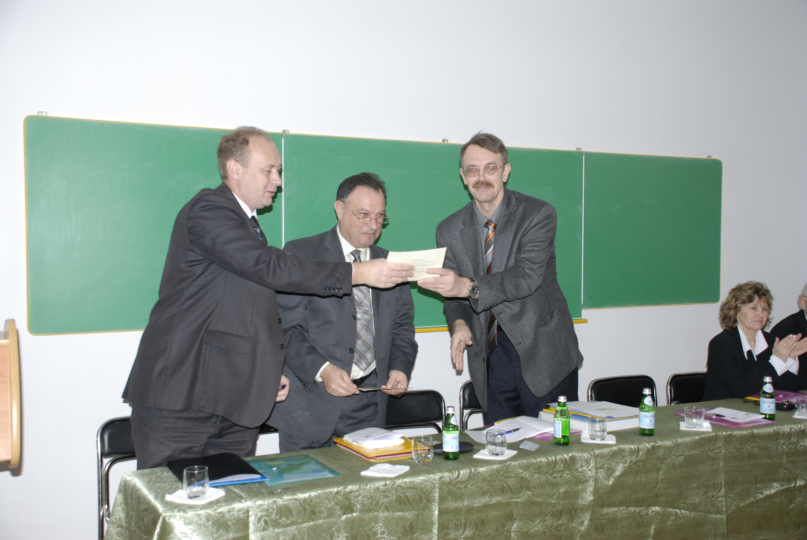
Під час конференції було досягнуто домовленостей і підписано договори про співпрацю ФПБАУ з Миколаївським державним аграрним університетом, Миколаївським територіальним управлінням ДК ЦПФР та ДПА у Миколаївській області.
Учасниками конференції також було підтримано Резолюцію Міжнародної науково-практичної конференції «Місце та роль бухгалтерської професії в сучасних інтеграційних процесах економіки України», яка відбулася 16-17 жовтня 2008 в м. Мукачеве.
ФПБАУ висловлює велику подяку керівнику Миколаївського територіального відділення ФПБАУ Тетяні Дмитрівні Суханік та Миколаївському державному аграрному університету в особі ректора В’ячеслава Сергійовича Шебаніна, декана економічного факультету Віри Павлівни Клочан та співробітників університету, які працювали над організацією конференції і яка пройшла на високому професійному рівні.

